ETLabs-S

“创新与实践”中级工作室系统解决方案



上海广茂达伙伴机器人有限公司
Shanghai Grandar Robotics Co.,Ltd

目 录

一、前 言 2
二、高级工作室产品配置 2
三、教学训练 3
3.1适用范围 3
3.2教学目标 3
3.3课程性质 3
3.4教学模式 3
3.5课程的教学基本内容和要求 4
3.6与其他创新与实践课程的关系 8
四、产品性能指标 8
4.1 智能移动机器人平台 8
4.2创新套件 11
五、ETLabs-S环境设计 12
六、ETLabs-S的服务 13
七、部分正在合作的大学 13
八、总结 14
附录： 主要创新项目课题、成果展示及学生论文情况（参考） 16

一、前 言
多年以来，我国的高等教育模式都是以传授模式为主，学生在学习过程中没有主动性，没有兴趣，毕业后缺乏实际工作所需的技能和适应社会的素质。为了培养出优秀的人才，大学必须开展创新教育，教育部本科教学评估已把创新与实践教育列为主要评估内容之一。
机器人是多学科、交叉学科的综合体，是最典型的机电一体化产品。对于工科领域的机械工程、电子信息、自动控制、传感器与测试技术、计算机硬件及软件、人工智能等学科均是最佳的教学研究平台。另外，机器人是前沿的学科，易于激发学生的兴趣。因此建设以机器人为主要平台的创新教学实验室，可以让各个专业的学生在专业课程学习的基础上，将理论知识结合到实践中，拓展综合专业知识，发展多元智能，提高其创新、实践和自主建构知识的能力。
本文将为贵校提供以智能机器人为主要平台的工科创新教育初级工作室系统解决方案“ETLabs-S”，本方案具有以下特点：

- 以精心设计的动手项目为导向，使学生在实施项目的过程中建构广域的工科知识基地，对材料、机械、电子、计算机硬件、软件均有直观的认知。
- 使学生在实践项目的过程中激发和强化他们的创造力、动手能力、协作能力、综合能力和进取精神。
- 运用基于多元智能和多元能力的评价体系，帮助学生全方位认知自己的能力结构和能力特点，为系统建构他们的能力特点打下基础。
- 帮助学生对产品开发、项目管理等有直观的认知。
- 采用了先进的教育理念，有助于教师掌握全新教育理念，有助于学校决策层系统推动教育改革。
- 循序渐进的动手项目有很好的趣味性和挑战性，能有效激发学生的学习兴趣。
- 根据中国教育现状历经八年开发成功的系统解决方案，拥有革命性的系列专利产品，以及完善的服务，能确保教育价值的实现。

二、高级工作室产品配置
产品名称 | 型号 | 数量 | 单价 | 总价 | 说明
高级创新与实践课程平台AS－EIS | AS-EIM | 20 | 24,500 | 490000 | 2个学生一套，教师使用一套，备用一套
能力风暴智能机器人大学版 | AS-UII | 20 | 3499 | 69980
注：运费另计，以上产品保用两年

实验室建设：根据每次服务50个学生计算，ETLabs-M需配置25张工作台，一张讲台，25台电脑，一台投影仪，另需实验室装修费用。

三、教学训练
适合理科类及工科类二到四年级学生，尤其是机械、电子、自动控制、信息、计算机类专业学生。提供循序渐进的系统训练课程：创新与实践初级课程，提供全套参考教材及资料，贵校可以在此基础上开发具有本校特色的课程。
实验室至少需要配置一名专职教师。

3.1适用范围
理工科二、三、四年级学生，部分文科类高年级学生。

3.2教学目标
知识学习任务：
对材料、机械零件、机械设计、原型制作、电子、传感器、电机、单片机、编程、控制、自动化产品、机器人、信号处理、神经网络、产品设计、项目管理、头脑风暴创新技法、精确发明法、试错学习方法、论文写作、演讲稿写作、多元智能、多元能力等知识有自主体验。
能力培养任务：
对动手能力、创新能力、协作能力、综合能力和进取精神等有激发和增强体验；了解自己的多元智能和多元能力结构,建立系统建构自己能力特长的计划。
兴趣激发任务：
能有效提升学生的学习兴趣,结束课程时,学生产生一系列想进一步探究的问题。

3.3课程性质
创新与实践高级课程是创新教育的基础性课程，是各专业学生培养创新能力、动手能力等全方位能力，通过动手项目初步体验广域的工科知识的综合训练课程，是学校创新教育的奠基性和开创性课程。

3.4教学模式
高级课程可以作为二、三、四年级新生的必修课，2个学分。课时安排为5天。
教师引导学生自主了解机器人的结构、传感器和编程控制方法；引导学生自主了解机械零件和机械设计，以团队形式搭接各种模拟的工业自动化产品，并编程控制。
通过这些项目的锻炼，能够让学生了解工科类专业课程：计算机、C语言、传感器、自动控制、机械设计、电子技术等，并能产生浓厚的兴趣，为以后的专业课程学习和职业发展奠定基础。通过竞赛项目和自主创意项目的训练，激发学生的创新能力，以团队形式开展项目，锻炼学生的合作和人际交往能力。

3.5课程的教学基本内容和要求
3.5.1创新与实践高级课程导言
项目：
- 团队激励项目，实行分组，选组长，各组成员策划组名、口号和动作、演练
- 多元智能和多元能力测试
- 性格测试与分析
- 专业兴趣调查
知识：
- 了解工科的基本知识框架
- 了解工科的能力框架
- 了解工科的专业方向
- 了解工科学生的知识和能力需求
- 了解多元智能和多元能力及基于多元智能的评价体系
- 了解试错学习方式
- 了解团队学习方式
- 了解建构主义教学理念
- 了解创新与实践课程的教育模式和规则
- 了解学习平台和日程安排
能力：
- 发现自己的能力特长
- 体验团队协作
- 激活试错学习
兴趣：
- 进入真正学生为本的学习氛围
3.5.2 预备项目
项目：
- AS-UII自检项目
- AS-UII演示项目
- AS-UII第一次编程“Hello,robot!”
- 追光机器人
- 声控机器人
- 自主漫游机器人
- AS-UII多功能卡自检项目
- AS-EI器件分类，认识机械零件和各种传感器
- 手动车滑动距离竞赛
- 开关灯项目
- 转台项目竞赛
知识：
  - 对金属材料、塑料机械零件、传感器、电子器件、单片机机器等有直观认知
  - 掌握机械创新模块的使用
  - 掌握AS-UII的编程和多功能卡的初步使用
  - 掌握VJC的初步使用
  - 对开环控制有直观认知
能力：
- 培养动手能力，团队协作能力，创新能力
- 培养自学能力，演讲能力
- 培养自我认识能力
兴趣：
- 在充满乐趣和成就感的氛围中自主体验式学习
- 自己发现要探索的知识点
注：若已开设初级课程，则以上（1）－（6）项目可适当简化。
3.5.3 专题项目
项目：
- 三自由度机械手臂/数控加工中心
- 定制项目
根据专业的不同，结合其相应年级的教学计划，教师可以定制专门的实践项目：以机电一体化专业、电子信息工程专业、模具专业、工业电气专业、物流专业、数控机床专业等为例，可以设计如下专题项目：
专业名称 | 项目名称 | 使用平台 | 专业教学目标
自动化专业 | 转动平台控制项目 | AS-EIM | 培养从事电气工程系统和计算机控制系统的设计、制造、运行、调试、维修等方面的高级应用型人才，学生掌握必要的电气工程技术和自动控制技术基础理论知识和工程实践能力
 | 园艺工机器人 | AS-EIM
 | 农业收割机 | AS-EIM
 | 摘苹果的机器人 | AS-EIM
 | 单片机电路及功能分析（单片机项目） | AS-U
 | 自主追光的机器人（神经网络项目） | AS-U
机电一体化专业 | 跟人走的机器人 | AS-U | 掌握所必需的机械、电子、电气、液压、自动控制、数控等专业知识。具有机电一体化设备调试、运行、维护和技术管理的能力，具有机械制造工艺编制及工装设计的能力，以及具有工业产品技术检验和工艺质量控制的能力
 | 楼道灯项目 | AS-EIM
 | 单片机电路及功能分析（单片机项目） | AS-U
 | 楼道灯项目 | AS-EIM
 | 自主追光的机器人  （神经网络项目） | AS-U
电子信息工程专业 | 转动平台控制项目 | AS-EIM | 培养具备电子技术、计算机技术和通信技术的基础知识和工程实践能力，能从事各类电子设备和信息系统的设计、制造、应用和维护的高等工程技术人才。
 | 智能洗衣机项目 | AS-EIM
 | 未来汽车设计项目 | AS-EIM
 | 楼道灯项目 | AS-EIM
 | 语音采样（信号处理项目） | AS-U
 | 自主追光的机器人（神经网络项目） | AS-U
模具设计与制造专业 | 材料分类与用途创意（材料项目） | AS-EIM | 掌握专业所必需的机械、电子、模具设计与制造、数控等专业知识。具有模具设计与制造的能力，具有模具安装、调试、成形设备技术改造的能力，具有机械制造工艺编制及工程设计的能力
 | 未来汽车设计竞赛（机械设计项目） | AS-EIM
 | 单片机电路及功能分析（单片机项目） | AS-U
 | 智能洗衣机项目（含洗衣机机体设计） | AS-EIM
 | 三自由度数控钻床项目 | AS-EIM
 | 工业生产装配线设计 | AS-EIM
数控技术应用专业 | 转动平台控制项目 | AS-EIM | 掌握本专业所必需的机械、电子、计算机辅助设计与制造、数控等专业知识。具有机械设备设计、改造、调试、运行、维护和技术管理的能力
 | 智能洗衣机项目 | AS-EIM
 | 跟人走的机器人 | AS-EIM
 | 单片机电路及功能分析（单片机项目） | AS-U
 | 三自由度数控钻床项目 | AS-EIM
知识：
- 对材料种类和用途，机械结构，机械传动，结构设计，有进一步直观认知。
- 对接触器，低压供电，可控硅，光敏和声音传感器的使用有直观认知。
- 对电子器件，电路，输入输出接口有直观认知。
- 对光电编码器，采样，信号处理有直观认知。
- 对单片机有直观认知。
- 对移动机器人，闭环控制有直观认知。
- 对神经网络有直观认知。
- 对以上专题领域的前沿研究有直观认知，了解如何知悉某专题领域的前沿研究。
- 了解如何查阅专利，如何查阅贡献，如何找到该领域的领先研究人员。
能力：
- 培养动手能力，团队协作能力，创新能力
- 培养自学能力，演讲能力
- 培养自我认识能力
- 培养情报检索能力
兴趣：
- 在充满乐趣和成就感的氛围中自主体验式学习
- 自己发现要探索的知识点
    - 综合性项目
项目：
- 工业机器人设计竞赛
- 自主研究性课题
- 自由创意产品设计竞赛
知识：
- 对工业机器人有直观认知，对自动化产品的系统构架有直观认知。
- 对研究课题的策划有直观认知。
能力：
- 培养动手能力，团队协作能力，创新能力
- 培养自学能力，演讲能力
- 培养自我认识能力
- 培养情报检索能力
兴趣：
- 在充满乐趣和成就感的氛围中自主体验式学习
- 自己发现要探索的知识点
3.5.6 总结式项目
项目：
- 小论文竞赛
- 演讲竞赛
- 持续能力培养计划
知识：
- 了解小论文的写作方式
- 了解演讲稿的写作和演讲的基本技巧
- 了解自己的能力结构
- 掌握如何制订能力持续培养的计划
能力：
- 培养写作能力、演讲能力、人际交往能力
- 培养自我认识能力
兴趣：
- 拥有成功的喜悦和同学间的鼓励
以上教学基本内容和要求可以根据贵校的具体情况进行适当调整。
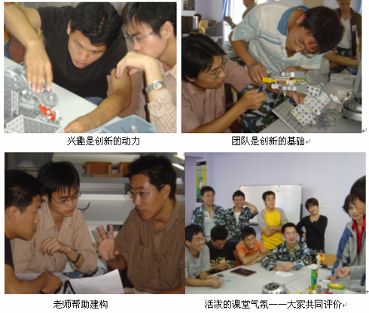
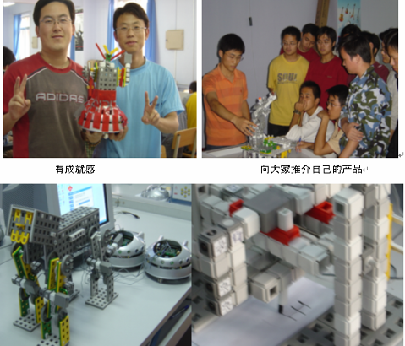
向大家推荐自己的产品
机器狗 写字机器人

3.6与其他创新与实践课程的关系
创新与实践高级课程与初级课程、中级课程、专业课程在教育理念上一脉相承，知识层面上前后关联，逐步深化，专业化，能力培养和兴趣激发上逐步递进。创新与实践高级课程可以单独开设，也可以和其他创新与实践系列课程系统开设。

四、产品性能指标

4.1 智能移动机器人平台
AS-UII基本配置：
类别 | 硬件名称 | 配置说明 | 备注
传感器 | 传感器 | 4个碰撞开关（常开）  2个红外发射管  1个红外接收模块  2个光敏传感器  1个声音传感器（麦克风）  2个光电编码器 | 标准配置
传感器 | 传感器 | 人体热释片传感器  超声传感器  连续测距红外传感器  数字指南针  温度传感器  视觉传感器  火焰传感器，等等 | 可扩展配件  不包含在标准配置中
微控制器  微控制器 | CPU（68HC11E1） | 2个8位累加器  2个16位变址寄存器  1个8位条件寄存器  1个16位堆栈指针/程序计数器
微控制器  微控制器 | CPU（68HC11E1） | M6800/M6801指令系统  16位加减乘除指令 | 300余条指令
微控制器  微控制器 | 片内存储器 | 512字节EEPROM  可重定位的256字节RAM | 无内部ROM
微控制器  微控制器 | 定时器和脉冲电路 | 16位定时器，频率2MHZ  8M晶振，  3个输入捕捉  5个输出比较
微控制器  微控制器 | 串行口 | 速度>2Mbps | 和PC通信
微控制器  微控制器 | A/D转换器 | 8个输入通道  4个转换结果寄存器
微控制器  微控制器 | 中断 | 16个硬件中断  2个软件中断
微控制器  微控制器 | 并行I/O口 | 单片方法工作时  38个 I/O  扩展方式时  8位数据单线  16位地址总线  2个8位I/O口  1个I/O口  可以扩展64K存储器 | 能力风暴智能机器人大学版的标准配置包括一张多功能扩展卡
微控制器  微控制器 | 复位系统 | 上电自动复位  外部RESET复位  看门狗复位  时钟监视复位 | 能力风暴机器人采用上电和外部复位两种方式
微控制器  微控制器 | 外部存储器 | 32K地址空间，15根地址线  4对输入输出控制线  可扩展32个输出或输入口 | 静态不挥发RAM  一对输入输出可以扩展8个  输出或输入口
微控制器  微控制器 | 电源 | 两个电池插座
微控制器  微控制器 | 通信 | MAX202串口驱动芯片
硬件  扩展总线 | ASBUSA/ASBUSB | 共28个信号线：  8个数据总线  1个复位信号  1个外部中断输入脚  1个电源信号  1个电机电压  2个地线  4路输入选择线  4路输出选择线  2个输入捕捉口  1个输出比较口  3个模拟输入口 | 用户可根据总线定义自己开发扩展卡，以便扩展机器人主板功能。只要扩展卡地址不冲突，多个扩展卡可采用叠加方式使用。
驱动装置 | 直流电机 | 2个直流电机 | 差动驱动
驱动装置 | 喇叭 | 1个喇叭 | 输出比较控制
驱动装置 | LCD | 1个LCD | 显示实时运行的信息
多功能  扩展卡 |  | 8路数字输入通道  4路数字输出通道  3路模拟输入通道  4路电机控制信号输出  2路输入捕捉口 | 能力风暴智能机器人大学版的标准配置包括一张多功能扩展卡

本体参数
外形尺寸：φ220mm×H150mm
重量：1.1kg
运动性能
可实现R=0转弯，速度可调，最大速度：0.6m/s
机械扩展能力
１至３２个直流电机；１至４个步进电机或者交流伺服电机；１至３２个继电器、电继阀、记忆合金；１至３２个灯泡、电热丝、蜂鸣器。
电子扩展能力
１至几百路８位模拟输入；３至几十路输出捕捉；３２路数字式输出。扩展实例：超声测距卡，红外测距卡，６路伺服电机驱动卡，８路输入输出卡。
软件开发能力
标准Ｃ语言子集，简洁的专业程序员语言；
支持浮点运算、指针、多维数组；
先进的多任务操作系统ＡＳＯＳ；
便于学习的图形化交互式Ｃ语言；
众多的驱动程序和应用程序代码。
从流程图编程开始，容易上手，激发兴趣，又可以从流程图自动生成C语言，并可以直接用C语言编程实现控制，从而得以深入学习语言。
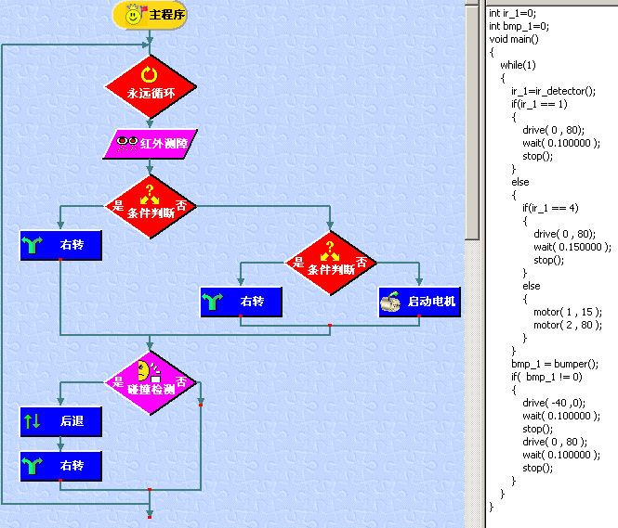
VJC编程界面，左边流程图，右边C语言

4.2创新套件AS－EI
组件数： 717个
主要器件：
传感器：
5个旋转计数器；
2个光敏传感器；
2个触碰开关；
2个温度传感器；
8个磁敏传感器
2个远红外火焰传感器
2个红外测障传感器
执行器：
6个12V电机；
16个5：1减速齿轮箱；
14个1：1转向齿轮箱；
2个电磁铁；
6个红黄绿蓝白五种颜色的灯
利用这些机械件和电子器件可以搭接出各种自动化产品和其他创意类模型，如智能电梯，工业抓放机器人，智能四驱车等。

五、ETLabs-M环境设计
目前的实验环境均比较生硬。中级创新与实践工作室的环境设计遵循以下原则：
- 以人为本，营造一个有亲和力，有创新氛围的全新学习空间。
- 课桌四周有充分的活动空间和比赛空间。
- 力求体现学校特色，提升学校形象。
中级创新与实践工作室的面积推荐为120－150平方米，主要分学习区、讲台区、比赛与活动区、器材放置区，资料及成果展示区等部分。参考设计见下图。
ETLabs-M系统解决方案包含环境设计服务，根据具体布局为客户提供专业的设计方案。

六、ETLabs-M的服务
ETLabs-M是系统解决方案，包含一系列量身定做的服务，下列服务不需另外付费：
- 一次手把手培训服务（确保上课老师上岗）
- 提供全套课程标准、参考教材和教学方案
- 一次教材开发支持
- 一次工作室环境设计
- 一次省、部或国家级教学环境研究资金立项申请支持
- 教学平台免费保用两年服务
以下服务需计费：
- 以上服务超出次数的部分
- 合作研究
- 国际交流
- 紧急代上课程

七、部分正在合作的大学
- 英国女王大学
- 哈尔滨工程大学
- 江苏大学
- 四川大学
- 江苏科技大学
- 上海交通大学
- 内蒙古工业大学
- 重庆工学院
- 常州机电职业技术学院
- 北京联合大学
- 兰州大学
- 复旦大学
- 北京航空航天大学
- 山东大学
- 北京工商大学
- 中国农业大学
- 盐城工学院
- 山东理工大学
- 第二炮兵工程学院
- 上海大学
- 合肥工业大学
- 青岛大学
- 北京信息职业技术学院
- 北方工业大学
- 北京交通大学
- 北京印刷学院
- 东北大学
- 南京师范大学
- 天津师范大学
- 苏州大学
- 重庆工学院
- 重庆邮电学院
- 上海电子信息职业技术学院
- 南京林业大学
- 淮安职业信息学院
- 苏州经贸学院
。。。 。。。

八、总结
全球工科教育正面向培养学生的创新能力，动手能力，协作能力等核心素养发展，中国工科教育有沉重的传授式教育的痼疾，中国工科毕业生创新能力、动手能力和协作能力薄弱，正迫切需要创新教育。广茂达经数年精心研究推出的“创新与实践”工作室系统解决方案，理念创新、产品创新、服务创新、设计完备、操作清晰，是中国唯一全球领先的创新教育解决方案，能帮助您的学校快速建构起真正的创新教育。
能力风暴创新与实践工作室（ETLabs）系统解决方案是什么？
上海广茂达伙伴机器人公司是全球教育机器人的开拓者和领导者，ETLabs是广茂达于2004年推出的革命性的以智能机器人为核心平台的大学生创新与实践能力激活与强化教育的系统解决方案，同时也是培养大学生专业知识综合应用能力的系统解决方案。
ETLabs的具体作用是什么？
ETLabs使大学的创新教育、实践教育以及专业技术教育拥有全新的模式，使创新与实践教育课程以激活和强化学生的多元能力特长为核心，以训练学生的创新能力和实践能力为核心，以训练学生自主建构知识的能力为核心。拥有ETLabs，使贵校拥有革命性的创新与实践教育解决方案，拥有先进的专业技术教育解决方案，拥有先进的教育理念，拥有先进的课程体系，拥有手把手老师培训，拥有世界领先的产品，拥有领先其他高校的竞争力，拥有大学生发自内心的感激。
为什么您必须拥有ETLabs？
根据多元智能理论，目前的教育主要训练学生的语言智能和数字逻辑智能，扼杀了大学生其他智能特长的发展，因为目前的大学应试教育主要培养学生的分析能力，而创新能力和实践能力受到窒息；因为目前的大学教育以模仿学习、知识验证为核心，阻碍了学生的学习主动性和学习兴趣，阻碍了学生自主建构知识的能力。
拥有ETLabs，拥有大学教育改革的革命性力量，这种力量源自ETLabs课堂上大学生的笑容和专注，源自学生感受到的影响其一生的学习方法。

附录： 主要创新项目课题、成果展示及学生论文情况（参考）
研究性项目一览表：

1 2008年奥运会点火方案
功 能：根据北京2008年奥运会的主题，设计一个新颖、独特的点火方案
实现平台：AS-UII，AS-EIM

2 园艺工机器人
功 能：设计一个可以修整草坪的机器人。
实现平台：AS-UII

3 机器狗（以滑动方式行走）
功 能：设计一个机器狗，要求能以滑动或其他的方式自主行走。
实现平台：AS-UII，AS-EIM

4 SCARA机器人设计（用于写字、绘画等动作演示）
功 能：实现一个平面关节型操作机器人，可以实现写字、绘画等动作演示。
实现平台：AS-UII，AS-EIM

5 有保护装置的冲床
功 能：实现基本的冲床功能，同时要求在有人情况下能够自行保护，实现安全操作。
实现平台：AS-UII，AS-EIM

6 新的洗衣机设计（可以实现搓的动作）
功 能：设计一个洗衣机可以反应基本的洗衣机原理和动作。
如果可能的话可以考虑设计能够实现搓洗动作的新型洗衣机
实现平台：AS-UII，AS-EIM

7 农业收割机
功 能：设计一个新型的农业收割机，实现基本的谷物收割任务
实现平台：AS-UII，AS-EIM

8 开发学生智力的AS-EI组合（产品组合用于儿童智力开发）
功 能：选择或设计一定数量的AS-EI套件，能够用于儿童的智力开发，要求说明可以其原理、可以儿童可以设计的模型种类等。
实现平台：AS-UII，AS-EIM

9 智能垃圾桶
功 能：在发现有人的情况下可以自动打开，放音乐等
实现平台：AS-UII，AS-EIM

10 导盲机器人
功 能：设计一个可以代替人眼睛的机器人，要求在有障碍的情况下通知人，同时能辨别障碍的方位，便于盲人的操作。
实现平台：AS-UII，AS-EIM

11 有表情的汽车
功 能：汽车本身有表情，能够反应车身的状况、驾驶员的状况。
可以实现与其他汽车的交互
可以实现汽车之间的通讯
实现平台：AS-UII，AS-EIM

- 昆虫机器人
功 能：设计和制作昆虫机器人，能够模拟昆虫爬行，遇到物体发出声音。
实现平台：AS-UII，AS-EIM

- 防盗机器人
功 能：实现基本的防盗功能
实现平台：AS-UII，AS-EIM

- 自动车库门
功 能：设计一个自动车库门，具有识别、安全、自动的特点。
实现平台：AS-UII，AS-EIM

- 清扫机器人
功 能：设计能够自动清扫房间的机器人
实现平台：AS-UII，AS-EIM

- 新型三维数控机床设计
功 能：设计具有X、Y、Z三个自由度，以及执行机构的新型三维数控机床
实现平台：AS-UII，AS-EIM

- 新型移动搬运、焊接机器人
功 能： 多自由度，具有移动平台
能够实现基本的搬运或焊接动作
实现平台：AS-UII，AS-EIM

- 独舞机器人
功 能： 具有独特的外形（符合舞蹈主题）
实现规定的舞蹈，边唱边舞
实现平台：AS-UII，AS-EIM

- 钟表
功 能：实现一个包括秒、分、时三个表针的钟表设计
实现平台：AS-UII，AS-EIM

- 未来儿童游乐场
功 能：设计一个新颖的儿童游乐场地
具有一定独特的游乐项目
具有一定的安全性能
实现平台：AS-UII，AS-EIM

- 火星探测（险）车
功 能：设计一个外来火星上的探测（险）车
实现平台：AS-UII，AS-EIM

- 自动洗车场
功 能：模拟一个自动洗车场，包括洗车系统及小车
实现平台：AS-UII，AS-EIM

- 宠物机器狗
功 能：设计一个宠物机器狗，能够模仿狗的基本动作和行为。
实现平台：AS-UII，AS-EIM

- 野地战车
功 能：设计未来战场上的野地战车，要求设计者说明其功能及先进性。
实现平台：AS-UII，AS-EIM

- 叫人起床的机器人
功 能：设计叫人起床的机器人
实现平台：AS-UII，AS-EIM

- 擦窗户的机器人
功 能：机器人能够实现擦窗户的动作，并演示动作流程
实现平台：AS-UII，AS-EIM

- 摘苹果的机器人
功 能：机器人能够识别苹果，进行分类并可以自动装卸
实现平台：AS-UII，AS-EIM

28 自动仓库
功 能：完成一个自动仓库设计
实现平台：AS-UII，AS-EIM

29 安保机器人
功 能：能够完成人员识别、灭火、排雷等安保任务。
实现平台：AS-UII，AS-EIM

30 溜旱冰的机器人
功 能：机器人能够完成平地上的溜旱冰任务。
实现平台：AS-UII，AS-EIM

31 迎宾机器人
功 能：迎宾、解说等
实现平台：AS-UII，AS-EIM

32 帮病人翻身的机器人
功 能：机器人能够帮助病人在没有亲人或者紧急情况下的自动翻身任务
实现平台：AS-UII，AS-EIM

33 文章：《如何用AS-EI用于机械类零件教学》
功 能：写一篇文章，解决如何使用AS-EI实现机械类的零件教学。
实现平台：AS-UII，AS-EIM

图片举例：
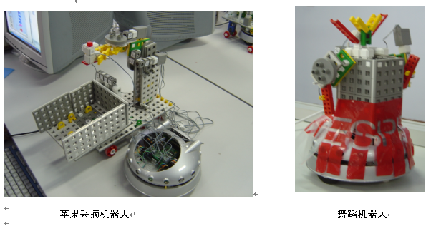

学生论文题目：（举例）
1 用高科技来构建未来世界游乐场
2 可移动导弹发射平台
3 新概念自动收割机
4 自动擦窗机器人
具体内容可在具体实现过程中，指导学生科技论文写作时使用

学生感想：

“通过这样的教学模式，不但更好的开发自己的智力，又极大的培养了大家的动手能力，使我们的综合能力都有了明显的提高……..” —— 潘志勇
“在这两周里，自己运用知识进行创造的能力有了很大的提高，大大提高了我们的创造性思维，并不是依赖书本的知识，完全靠放开思想自己动手，相互合作完成创新任务”
—— 姜春元
“我以前十几年的学习几乎都是在应试教育体制下过来的，慢慢地我发现自己自己想问题越来越死板，很拘泥于一个模式。经过这次创新与实践课程，我已经知道了遇到问题的时候要勇于发挥自己的想象力，敢想敢做，这样才能成功。” ——祈小丽
“几天的实践活动中，我最大的感受时思想的改造，改变了陈旧的、经年不变的思考方式，同时也认识到了自己身上存在的一些问题，激发了我学习的兴趣和渴望。” ——刘林霞
“这次实践之后，我自己总结了如何去创新：并不是考虑由现实世界的物体如何曲构造一件产品，而应是由自己的思维去设想，利用现实中的物体去实现，不要让现实左右了自己的思维。
5天，令我终生难忘！” —— 张自强

